государственное бюджетное учреждение
дополнительного профессионального образования

Самарской области «Похвистневский Ресурсный центр»

П Р И К А З

от 02 декабря 2022 г. № 161-од

О проведении окружного конкурса социальных проектов
«Гражданин»

В целях формирования формирование активной гражданской позиции, социализация обучающихся образовательных организаций Северо-Восточного образовательного округа,
ПРИКАЗЫВАЮ:
- Провести I этап окружного конкурса социальных проектов «Гражданин» (далее – Конкурс) 6 декабря 2022 года, II этап – до 5 мая 2023 года.
- Утвердить Положение о проведении окружного конкурса социальных проектов «Гражданин» (Приложение 1).
3. Утвердить состав оргкомитета окружного Конкурса (Приложения 3).
4. Назначить методиста социопсихологического отдела Мжельскую Е.В. ответственным лицом за организационно-методическое сопровождение Конкурса.
5. Контроль исполнения приказа возложить на начальника социопсихологического отдела Забелину И.А.

Директор Р.Р. Акимова

С приказом ознакомлены и согласны:
«____»________________ 2022 г. _______________ | И.А. Забелина
«____»________________ 2022 г. _______________ | Е.В.Мжельская

Приложение 1

к приказу ГБУ ДПО «Похвистневский РЦ»

от 02.12.2022 №161-од

ПОЛОЖЕНИЕ
ОБ ОКРУЖНОМ КОНКУРСЕ
СОЦИАЛЬНЫХ ПРОЕКТОВ «ГРАЖДАНИН»
НА 2022- 2023 учебный год

1. ОБЩИЕ ПОЛОЖЕНИЯ
- Настоящее положение определяет статус, цели и задачи окружного конкурса социальных проектов «Гражданин» (далее – Конкурс).
- Учредитель конкурса – Северо-Восточное управление министерства образования и науки Самарской области.
- Функции организатора Конкурса возлагаются на ГБУ ДПО «Похвистневский РЦ» (далее – РЦ).
- ЦЕЛЬ И ЗАДАЧИ КОНКУРСА
Цель Конкурса - формирование активной гражданской позиции, социализация обучающихся образовательных организаций округа.
Задачи Конкурса:
- приобретение обучающимися знаний, умений и навыков, необходимых для успешного участия в общественной жизни, гражданских инициативах, социально значимых проектах;
- формирование у обучающихся навыков проектной, исследовательской и творческой деятельности, публичных коммуникаций, презентации достигнутых результатов;
- содействие общественно-полезной деятельности обучающихся в решении актуальных социальных проблем региона, формирование гражданской позиции и социальной ответственности;
- приобретение обучающимися практического опыта социального сотрудничества и конструктивного взаимодействия с различными управленческими и социальными структурами;
- повышение профессионального уровня педагогов по организации социально значимой деятельности обучающихся и формированию навыков социального проектирования на базе образовательной организации, молодежной общественной организации.

- УЧАСТНИКИ КОНКУРСА
В Конкурсе могут принимать участие обучающиеся образовательных организаций Северо-Восточного образовательного округа, а также члены детских и молодежных общественных организаций и ученических самоуправлений, заинтересованные внести свой личный вклад в улучшение жизни общества в своем селе, районе, городе, регионе, стране.

- СРОКИ И ПОРЯДОК ПРОВЕДЕНИЯ КОНКУРСА
4.1 Конкурс проводится в два этапа:
I этап - «Моя малая родина» - ноябрь-декабрь 2022 г. В ходе работы над проектом на данном этапе обучающиеся под руководством педагога и при помощи администрации образовательной организации выявляют, формулируют, предлагают вариант решения выбранной ими проблемы, актуальной для их организации, микрорайона, села и участвуют в ее решении.
II этап - «Родному городу (району) желаем...» - январь-май 2023 г.
В номинации «Родному городу (району) желаем...» обучающиеся под руководством педагога и при поддержке администрации образовательной организации выявляют, формулируют выбранную проблему, которая является актуальной для сельского района, городского округа, предлагают собственные пути ее решения.
Исследуя сущность проблемы, команда собирает информацию, материалы, документы, на основе которых разрабатывается и реализуется проект и оформляется портфолио.
Портфолио состоит из трех разделов: папки документов, раздвижного стенда или мультимедийной презентации и видеопрезентации.
Папка документов - (документы, материалы СМИ, Интернет-ресурсы электронного правительства, результаты социологических опросов, фотографии, рисунки и другие материалы) отражает основные этапы работы школьников по избранной проблеме в логической и хронологической последовательности. Папка документов представляется в жюри для детального анализа логики работы обучающихся по проекту.
Раздвижной стенд – четыре плоскости (80 на 100 см каждая), на которых размещаются материалы в соответствии с четырьмя разделами проекта (актуальность проблемы, анализ информации по ней, собственная программа действий, ход реализации проекта), позволяющие более наглядно представить суть проекта и эффективность его реализации во время устной презентации.
В качестве альтернативной визуальной демонстрации проекта может быть представлен вариант мультимедийной презентации по важнейшим аспектам проекта. Демонстрационные материалы выполняются в программе «Power Point».
Видеопрезентации – это видеозапись публичного представления проекта (ключевых сведений о проекте, содержании, результатах его реализации, стратегии развития и т.д.). Требовательность к продолжительности видеопрезентации – на более 7 минут.
Работа над проектом завершается защитой проекта, где обучающиеся должны продемонстрировать знание содержания выбранной проблемы, умение грамотно представить вариант ее решения и показать результативность деятельности команды по данному проекту.
Защита проекта предполагает выступление в течение не более 10 минут команды из 4-5 человек, которая представляет свою деятельность и отвечает на вопросы других участников конкурса и жюри.
Проекты могут быть представлены в номинациях:

«Сохранение и развитие культурного и исторического наследия».
Номинация включает проекты, направленные сохранение культурно-исторического наследия народов РФ, возрождение и развитие народных промыслов, благоустройство территорий, парков, природных зон и др., вовлечение сообщества в развитие территории, в том числе с использованием механизмов капитализации культурного наследия;
«Устойчивое развитие». Номинация включает проекты, нацеленные на улучшение благосостояния и защиту нашей планеты, принятие мер по ликвидации бедности, решение целого ряда вопросов в области образования, здравоохранения, социальной защиты и трудоустройства, а также борьбе с изменением климата и защите окружающей среды;
«Развитие практик общественного управления». Номинация включает проекты, способствующие вовлечению граждан в политическую жизнь, становлению гражданского общества и институтов самоуправления, развитию территориального общественного самоуправления;
«Развитие добровольческих практик». Номинация включает проекты, в том числе волонтерские, направленные на решение социокультурных, социально-экономических проблем современности;
«Социальное предпринимательство». Номинация включает проекты, напраленные на развитие молодежных бизнес-инициатив в сфере социального предпринимательства;
«Инженерно-технический проект». Номинация включает проекты, направленные на развитие науки и технологий в России, на решение конкретных гуманитарных и социальных проблем при помощи технических изобретений и программных продуктов;
«Развитие правовой грамотности». Включает проекты, направленные на формирование и развитие навыков правовой грамотности у различных социальных групп населения, проекты в сфере защиты прав и свобод человека и гражданина, в том числе при организации предпринимательской деятельности.
«Развитие финансовой грамотности». Номинация включает проекты, направленные на формирование и развитие навыков финансовой грамотности, обеспечивающие финансовую стабильность и финансовую безопасность различных социальных групп населения;
«Зелёные финансы». Номинация включает проекты, формирующие предпринимательскую и финансовую грамотность, направленные на воспитание культуры ответственного инвестирования в компании с большой долей экологических и климатических эффектов, стимулирующие ESG – переход – привлечение средств в социальные и природоохранные программы, социальное развитие и корпоративное управление.
По результатам очного Конкурса жюри отбирает не более 3-х команд для участия в областном Конкурсе соответствующего этапа.
Папка документов в электронном виде вместе с сопроводительным письмом администрации образовательной организации и видеопрезентация направляются по электронному адресу rono-isk@yandex.ru в Исаклинский отдел образования до 6 декабря 2022 года и до 5 мая 2023 года.
- ЖЮРИ КОНКУРСА
5.1. Жюри осуществляет экспертную оценку представленных на Конкурс проектов согласно критериям оценки проектов и определяет победителей и призеров.
6. КРИТЕРИИ ОЦЕНКИ ПРОЕКТОВ
6.1. Экспертная оценка заочного этапа проектов осуществляется по следующим критериям:
- созвучность темы проекта интересам местного сообщества;
- анализ разнообразных источников по тематике проекта;
- правовая грамотность разработки проекта;
- ресурсное обоснование и реалистичность проекта;
- нацеленность на достижение практического результата;
- эффективность действий по реализации социального проекта;
- высокий уровень эстетического оформления портфолио проекта;
- качество видеопрезентации.
6.2. Экспертная оценка очного этапа проектов осуществляется по следующим критериям:
- актуальность и социальная значимость поставленной проблемы;
- юридическая компетентность программы реализации проекта;
- разноуровневость взаимодействия с властными структурами;
- самостоятельность разработки проекта;
- практический результат;
- логика и компетентность устной презентации проекта.

7. ПОДВЕДЕНИЕ ИТОГОВ И НАГРАЖДЕНИЕ
7.1. Победители и призёры окружного Конкурса награждаются дипломами и грамотами Северо-Восточного управления МОиН СО.
7.2. Лучшие проекты могут быть опубликованы или представлены для ознакомления структурам власти района, города, могут стать программой действий более широкого круга обучающихся данной территории, получив поддержку местной администрации, СМИ, общественности.

Приложение 2

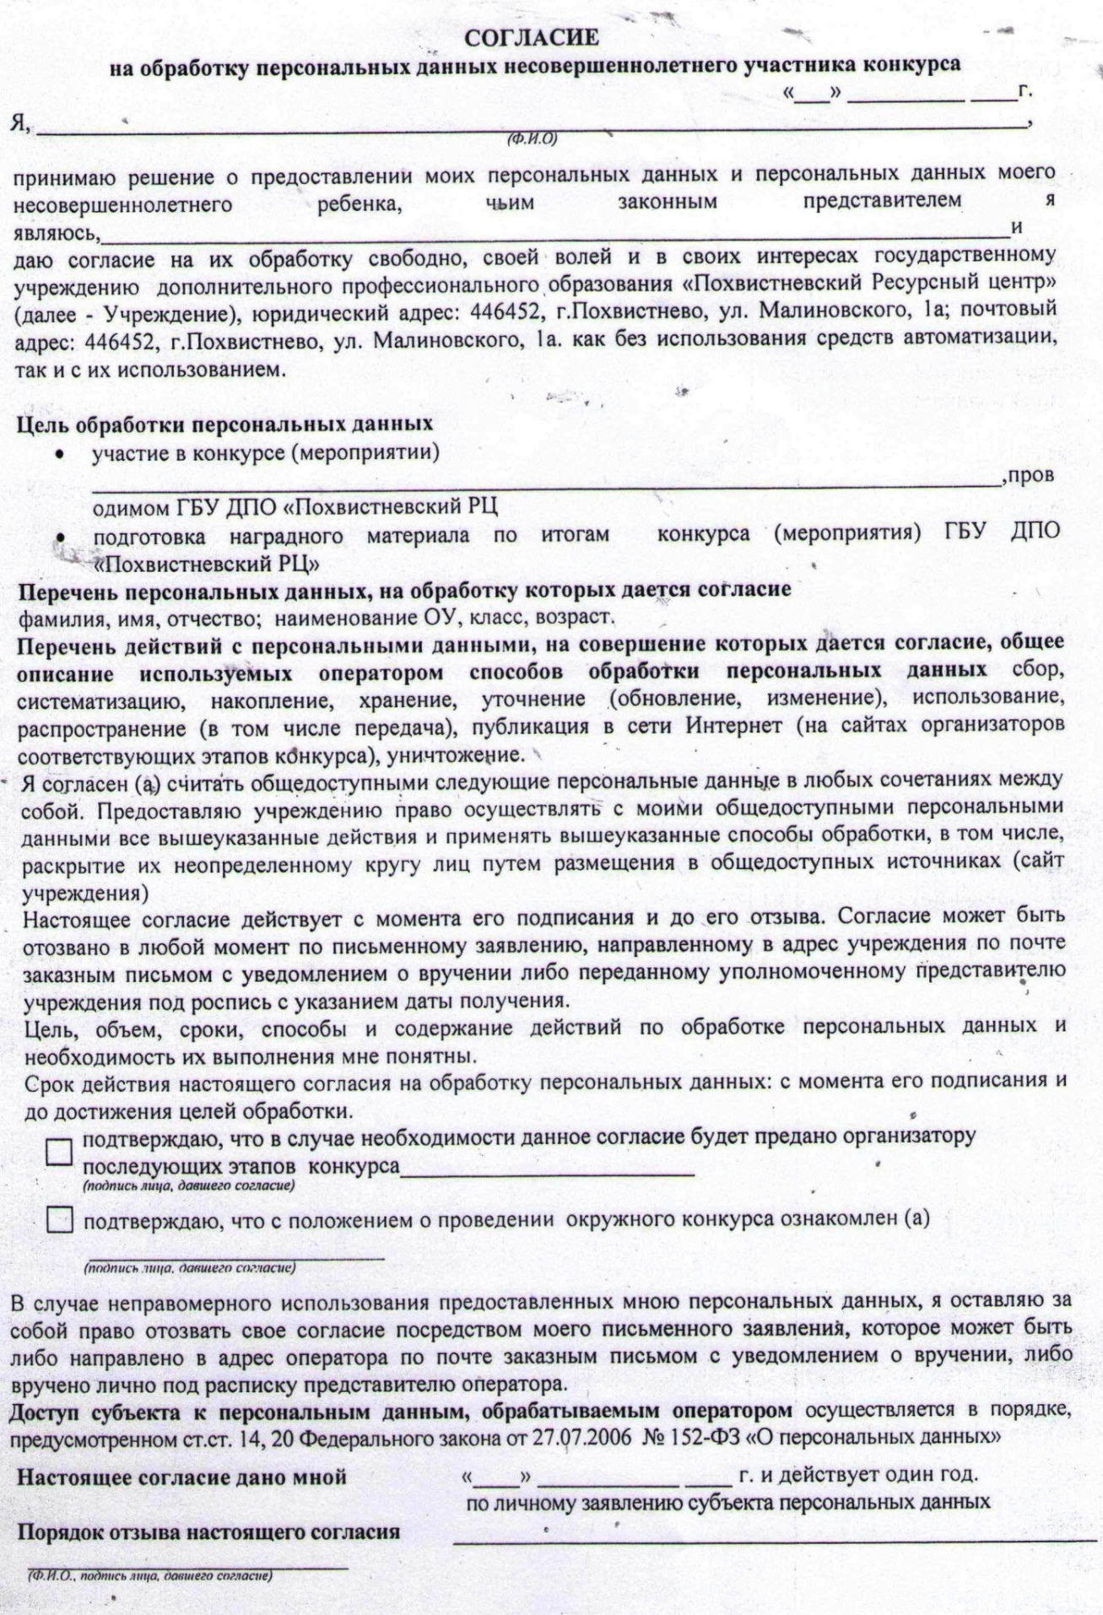
Приложение 3

к приказу ГБУ ДПО «Похвистневский РЦ»

от 02.12.2022 №161-од

Состав оргкомитета окружного Конкурса «Гражданин»

№ п/п | ФИО | Должность | Место работы
1. | Мжельская Е.В. | методист | ГБУ ДПО «Похвистневский РЦ»
2. | Чагов А.В. | инженер-программист | ГБУ ДПО «Похвистневский РЦ»

